**TALLER DE RELIGION GRADO QUINTO**

**SEMANA DEL 27 DE ABRIL – 01 DE MAYO**

**DESARROLLAR EN EL CUADERNO**

* **PUNTO 1) YA DEBES TENER EL SEGUNDO PERIODO BIEN DECORADO Y BONITO.**
* **PUNTO 2) DEBES TENER ESCRITO LOS EJES TEMATICOS Y SUBTEMAS.**
* **PUNTO 3) COMO TITULO QUE SIGNIFICA SER MARTIR EN LA BIBLIA**
* **VER EL SIGUIENTE VIDEO** <https://www.youtube.com/watch?v=xsNGo2v5wWs>
* **PUNTO 4) DESARROLLA EN TU CUADERNO**
* **¿QUE SIGNIFICA SER MARTIR?**
* **¿QUE ES LO ULTIMO QUE PUEDE OFRECER UN MARTIR POR AMOR A DIOS?**
* **¿NOSOTROS QUE PODEMOS OFRECER A DIOS?**

**TRANSCRIBIR**

Este término proviene de un vocablo latino. Y sirve para referirse a un individuo que **padece o muere por**[**defender sus creencias**](https://definicion.de/defensor/)**y convicciones**. En la sociedad occidental, el concepto suele utilizarse para nombrar a aquel que muere en defensa de Jesucristo y de la religión cristiana.

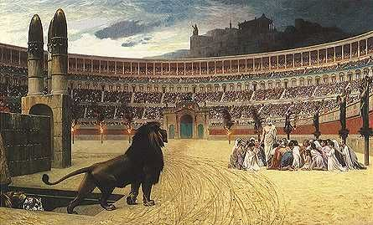

El cristianismo comenzó a usar la noción de mártir para referirse a las personas que eran **torturadas o fusiladas por defender a Cristo** y difundir sus convicciones religiosas. En los primeros tres siglos posteriores a su crucifixión, aquéllos seguidores que no estaban dispuestos a claudicar en sus creencias eran apresados y llevados al [circo](https://definicion.de/circense/) romano. Un lugar donde se los arrojaba a la arena a merced de unos leones hambrientos; éste era uno de los espectáculos más característicos del Imperio Romano.

VER VIDEO <https://www.youtube.com/watch?v=ocp4-k584nw>

**GRACIAS**